免疫荧光送样单
实验基本信息
实验项目 | 免疫荧光实验
免疫荧光技术介绍：免疫荧光技术（Immunofluorescence technique ）又称荧光抗体技术，是标记免疫技术中发展最早的一种。它是在免疫学、生物化学和显微镜技术的基础上建立起来的一项技术。很早以来就有一些学者试图将抗体分子与一些示踪物质结合，利用抗原抗体反应，再借助激光共聚焦显微镜进行组织或细胞内抗原物质的定位。

测试信息：仪器型号为Leica CTS SP8；拍摄5-6张照片。

测试周期：收到样品1.5周左右时间出照片，一般为5-10天
前处理方法：免疫荧光为例（此步骤也可以由平台代做，将收取实验操作以及制片费）：
1. 在培养板中将已爬好细胞的玻片用PBS浸洗3次，每次3min；
2. 用4%的多聚甲醛固定爬片15min， PBS浸洗玻片3次，每次3min；
3. 0.5%Triton X-100( PBS配制 )室温通透20min（细胞膜上表达的抗原省略此步骤）；
4. PBS浸洗玻片3次，每次3 min，吸水纸吸干PBS，在玻片上滴加正常山羊血清，室温封闭30min；
5. 吸水纸吸掉封闭液，不洗，每张玻片滴加足够量的稀释好的一抗并放入湿盒，4℃孵育过夜；
6. 加荧光二抗： PBST 浸洗爬片3次，每次3min，吸水纸吸干爬片上多余液体后滴加稀释好的荧光二抗，湿盒中20-37℃孵育1h，PBST浸洗切片3次，每次3min；注意：从加荧光二抗起，后面所有操作步骤都尽量在较暗处进行。
7. 复染核：滴加DAPI避光孵育5min，对标本进行染核，PBST 5min×4次洗去多余的DAPI；
8. 用吸水纸吸干爬片上的液体，用含抗荧光淬灭剂的封片液封片，然后在荧光显微镜下观察采集图像。
需要您提供的样品：
根据具体实验需求，客户提供待测实验材料+实验所需一抗。（注：1.细胞培养加处理与荧光染色平台均可委托处理，实验所需的二抗平台免费提供，；2.客户所需一抗也可以委托平台购买）。
实验具体信息
（以下信息为提示信息，为了保证您的需求及时确认，请一定修改为自己的需求，不知如何填写，请自行删除即可）
样品数量
一抗的货号
荧光二抗的货号
是否需要我们制片 | 是/否
描述所需细胞类型 | 如Hela细胞
描述您的测试目的 | 如检测蛋白A和蛋白B的共定位
您检测目的蛋白位于细胞什么部位 | 细胞内□/细胞膜□
Confocal拍摄前是否做过哪些预试验 | 是□/否□
具体拍摄要求 | 可以指出拍摄倍数（如100X,200X,400X,630X(油镜)）。根据具体的实验需求，其它要求均可提出。
其他特殊要求请备注
参考图片 | 请提供之前拍摄过的照片，或者参考文献中的样片（格式如下）。
这是我之前拍摄的激光共聚焦电镜图片,如下：
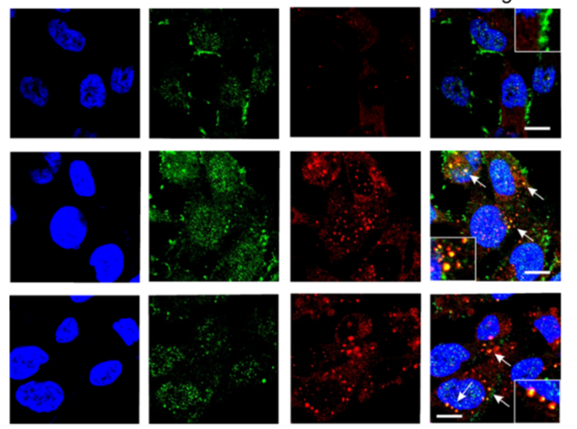

参考文献的图片如下，我希望能拍出类似下图的照片（截图请保留图注）：

